№ п/п | Наименование товара, работ, услуг | Ед. изм. | Кол-во | Технические, функциональные характеристики
 |  |  |  | Показатель (наименование комплектующего, технического параметра и т.п.) | Описание, значение
 | Спортивное оборудование  СО 1.261  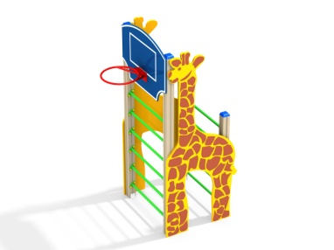 | Шт. | 1
 |  |  |  | Высота (мм) | 2655(± 10мм)
 |  |  |  | Длина (мм) | 1570(± 10мм)
 |  |  |  | Ширина (мм) | 1100(± 10мм)
 |  |  |  | Применяемые материалы
 |  |  |  | Столбы | В кол-ве 4 шт. клееного деревянного бруса, сечением не менее 100х100 мм и имеющими скругленный профиль с канавкой посередине. Сверху столбы должны заканчиваться пластиковой заглушкой синего цвета в форме четырехгранной усеченной пирамиды.  Снизу столбы должны оканчиваться металлическими оцинкованными подпятниками выполненным из листовой стали толщиной не менее 4 мм и трубы диаметром не менее 57 мм и толщиной стенки 3.5мм, подпятник должен заканчиваться монтажным круглым фланцем, выполненным из стали толщиной не менее 3мм, которые бетонируются в землю.
 |  |  |  | Стенки | В кол-ве 2 шт. Влагостойкая фанера марки ФСФ сорт не ниже 2/2, все торцы фанеры должны быть закругленными, радиус не менее 20мм и стилизованы в форме жирафа с художественной росписью.
 |  |  |  | Щит баскетбольный с кольцом, комплект. | В кол-ве 1шт. должен быть выполнен из фанеры толщиной не менее 24мм. И металлической трубы диаметром не менее 20мм и толщиной не менее 2,35мм.
 |  |  |  | Перекладины | В кол-ве 11 шт. должна быть выполнена из металлической трубы диметром не менее 32мм и толщиной стенки 3.5мм с двумя штампованными ушками, выполненными из листовой стали толщиной не менее 4мм, под 4 самореза.
 |  |  |  | Материалы | Клееный деревянный брус должен быть выполнен из сосновой древесины, подвергнут специальной обработке и сушке до мебельной влажности 7-10%, тщательно отшлифован со всех сторон и покрашен в заводских условиях профессиональными двухкомпонентными красками. Влагостойкая фанера должна быть марки ФСФ сорт не ниже 2/2, все торцы фанеры должны быть закругленными, радиус не менее 20мм, ГОСТ р 52169-2012 и окрашенная двухкомпонентной краской, специально предназначенной для применения на детских площадках, стойкой к сложным погодным условиям, истиранию, устойчивой к воздействию ультрафиолета и влаги. Металл покрашен полимерной порошковой краской. Заглушки пластиковые, цветные. Все метизы оцинкованы. Канат полипропиленовый.
 |  |  |  | Описание | Спортивный комплекс состоит из столбов с перекладинами между ними, фанерных стенок и баскетбольного щита с кольцом. Все резьбовые соединения должны быть закрыты разноцветными пластиковыми заглушками.

